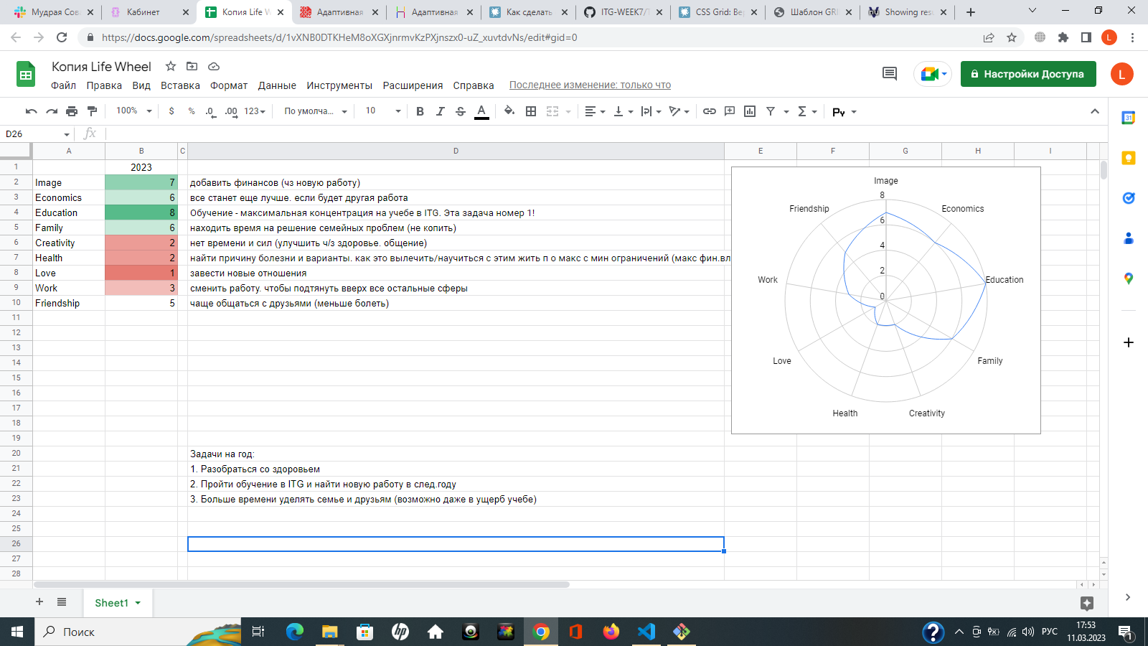

Аудит 2023

1. *Какая сфера сейчас в фокусе?*

Обучение и семья – вот то, на чем сейчас основной акцент. Стараюсь больше времени уделять семье, стала чаще общаться с друзьями, стараюсь в будни бОльше времени уделять учебе (чтобы за счет этого разгрузить выходные дни).

1. *Чем сейчас наполнена жизнь?*

Работа-Учеба-Семья (именно в таком порядке). Работа забирает очень много сил и энергии, стараюсь в течение рабочего дня находить возможность переключаться, морально расслабляться, чаще гулять, для того, чтобы в конце дня не чувствовать себя, как «выжатый» лимон, и иметь возможность 1-2 часа уделять учебе (а не падать «замертво», как только прихожу домой).

1. *Поменялись ли приоритеты?*  За это время есть один огромный сдвиг – я смогла решить вопросы здоровья. По крайней мере сейчас я чувствую себя и выгляжу гораздо лучше. Хорошее самочувствие - залог активной жизненной позиции. Поэтому задача на год №1 решена, фокусируемся на учебе и семье.
2. *Какие сферы нуждаются в дополнительном внимании?*

Очень не хватает общения, хочется чаще куда-то ходить, что-то смотреть, но пока эта сфера сильно ограничена по времени из-за обучения. После окончания учебы я смогу планировать вечера более разнообразно и чаще встречаться с интересными людьми.